PRESSMEDDELANDE 4e maj 2017

Generationsskifte på Ekstrands

Familjeföretaget Ekstrands får ny VD

Ekstrands Dörrar & Fönster AB med 70 medarbetare i Osby har utsett Heidi Ekstrand 32, som ny VD. Heidi efterträder sin far Bo Ekstrand som varit VD för Ekstrands-företagen i 35 år. Företaget omsätter
160 MSEK och är det största i företagsgruppen. Bo Ekstrand kvarstår som styrelseordförande och VD
i moderbolaget Ekstrands & son AB samt i fastighetsbolagen.

Heidi är tredje generationen Ekstrand i familjeföretaget som startades av Sven Ekstrand 1945. Hon
har arbetat i företaget sedan examen och har en Bachelor i International Business Management från European Business School, Regent’s College i London.

Bo Ekstrand känner sig oerhört komfortabel med valet av ny VD. “Våra barn har vuxit upp i en företagarfamilj där företagandet är ett sätt att leva. Den omedelbara närvaron av firman i allt man företar sig smittar av sig. Heidi och Henrik (storebror) har under senare år haft större inflytande i vår marknadskommunikation än jag själv så övergången blir flytande. Företagets budskap idag är redan ett resultat av Deras arbete. Ekstrands som familjeföretag med kvalitet, design, unika garantier, engagerade medarbetare och personligt ansvar kommer att fortsätta utvecklas i samma anda och riktning.”

Ekstrands huvudfabrik med centrallager och kontor ligger i skånska Osby. Produktion sker även i
utlandet där företaget etablerade sig med “joint ventures” och fabriker sedan 1990.

Företaget har god soliditet och AAA-rating sedan många år vilket ger kunderna stor trygghet när de skall investera i fönster, ytter- eller innerdörrar.

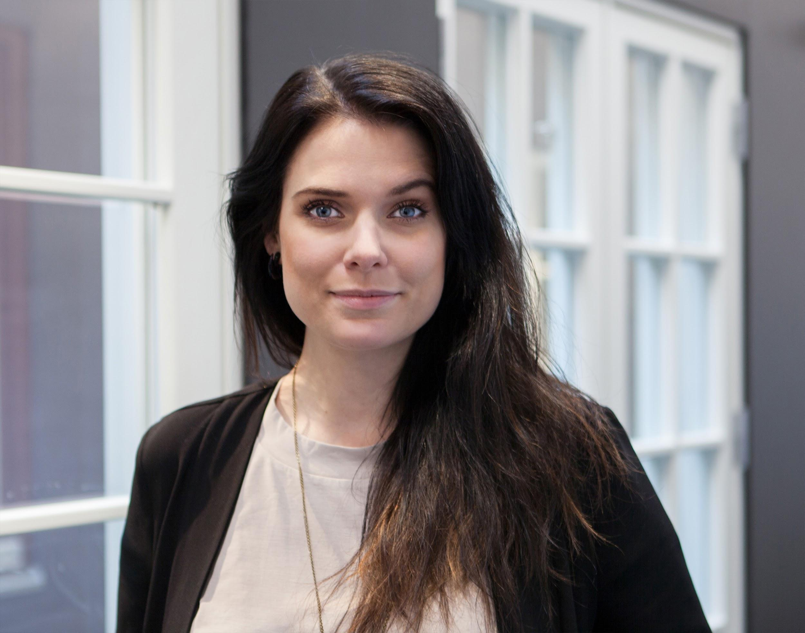
“Jag ser fram mot kommande utmaningar och att driva
familjeföretaget vidare. Vi fortsätter sträva efter att erbjuda
husägarna ett brett och flexibelt sortiment med unik design,
högsta kvalitet och marknadsledande prestanda. En stabil
utveckling i samma anda är vårt sätt att trygga jobben för
våra medarbetare.” säger Heidi Ekstrand, VD Ekstrands.

HEIDI EKSTRAND VD FÖR
EKSTRANDS DÖRRAR & FÖNSTER AB

